Домашняя работа «Системы счисления» - перевод в десятичную запись числа
- Построить на координатной плоскости рисунок, отметив и последовательно соединив точки:
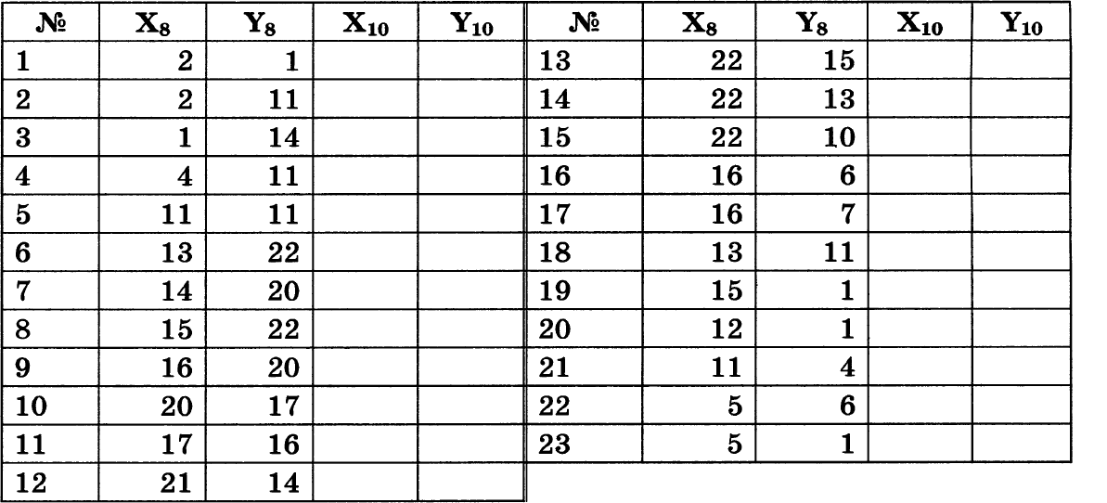
- Построить на координатной плоскости рисунок, отметив и последовательно соединив точки:
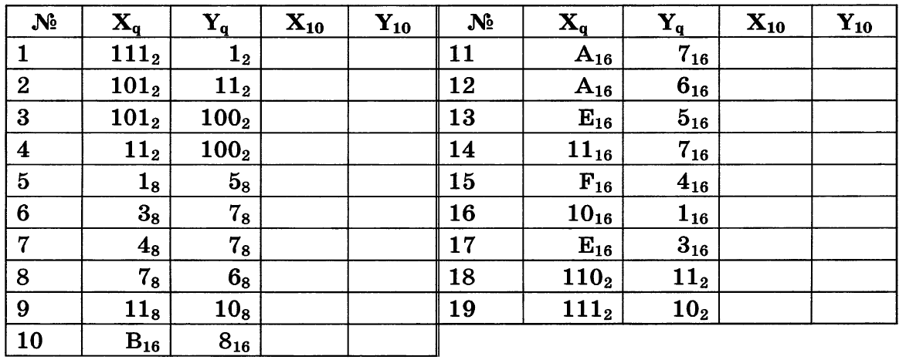
- Сравните числа: а) 10001₂ и 222₃ б) 33₆ и 21₇
- Вычислите х, для которых верны равенства: а) 101_{х} = 17₁₀ б) 15_{х} = 9₁₀
- Решите задачи:
  - В саду росло 63q фруктовых деревьев, из них 30q яблони, 21q груши, 5q сливы, 4q вишни. В какой системе счисления ведется счет, и сколько было деревьев?
  - В классе 36q учеников, из них 21q девочка и 15q мальчиков. В какой системе счисления велся отсчет?

